ICS 77.100.10
Q 52
中华人民共和国有色金属行业标准
YS/T 63.1—201X
代替YS/T 63.1—2006

铝用炭素材料检测方法
第1部分 阴极糊试样焙烧方法、
焙烧失重的测定及生坯试样
表观密度的测定
Carbonaceous materials used in the production of aluminium
Part 1 Cathodic pastes-Preparation of baked test pieces、determination of loss on baking and apparent density after ramming

（预审稿）

201×-××-××发布
201×-××-××实施
中华人民共和国工业和信息化部 发布

YS

前 言

YS/T 63《铝用炭素材料检测方法》共有27部分：
——第1部分：阴极糊试样焙烧方法、焙烧失重的测定及生坯试样表观密度的测定；
——第2部分：阴极炭块和预焙阳极 室温电阻率的测定；
——第3部分：热导率的测定 比较法；
——第4部分：热膨胀系数的测定；
——第5部分：有压下底部炭块钠膨胀率的测定；
——第6部分：开气孔率的测定；
——第7部分：表观密度的测定 尺寸法；
——第8部分：二甲苯中密度的测定 比重瓶法；
——第9部分：真密度的测定 氦比重计法；
——第10部分：空气渗透率的测定；
——第11部分：空气反应性的测定 质量损失法；
——第12部分：预焙阳极CO₂反应性的测定 质量损失法；
——第13部分：弹性模量的测定；
——第14部分：抗折强度的测定 三点法；
——第15部分：耐压强度的测定；
——第16部分：微量元素的测定 X射线荧光光谱分析方法；
——第17部分：挥发分的测定；
——第18部分：水分含量的测定；
——第19部分：灰分含量的测定；
——第20部分：硫分的测定；
——第21部分：阴极糊 焙烧膨胀/收缩性的测定；
——第22部分：焙烧程度的测定 等效温度法；
——第23部分：预焙阳极空气反应性的测定 热重法；
——第24部分：预焙阳极CO₂反应性的测定 热重法；
——第25部分：有压下底部炭块钠膨胀率的测定；
——第26部分：耐火材料抗冰晶石渗透能力的测定；
——第27部分：预焙阳极断裂能量的测定。
本部分为第1部分。
本部分按照GB/T 1.1-2009给出的规则起草。
本部分是对YS/T 63.1-2006《铝用炭素材料检测方法 第1部分 阴极糊试样焙烧方法、焙烧失重的测定及生坯试样表观密度的测定》的修订，主要变化为：
——根据成型温度的不同将阴极糊生坯制备方法分为2种方法：捣固法、静压成型法(见3.1,3.2)；
——新增坩埚法测定焙烧失重(见4.2)。
本部分由全国有色金属标准化技术委员会（SAC/TC 243）归口。
本部分起草单位：中国铝业郑州有色金属研究院有限公司、×××、×××。
本部分主要起草人：×××、×××、×××。
本部分历次版本发布情况:
——YS/T 63-1993；
——YS/T 63.1-2006。
铝用炭素材料检测方法
第1部分 阴极糊试样焙烧方法、
焙烧失重的测定及生坯试样
表观密度的测定

1 范围
本部分规定了阴极糊生坯试样的制备方法以及制备后的焙烧过程，同时还规定了生坯试样表观密度的测定以及焙烧过程中质量损失的测定。
本部分适用于阴极糊试样的焙烧制备，该试样可用于测定电阻率、表观密度、抗压强度、气孔率等。
- 规范性引用文件
下列文件对于本文件的应用是必不可少的。凡是注日期的引用文件，仅注日期的版本适用于本文件。凡是不注日期的引用文件，其最新版本（包括所有的修改单）适用于本文件。
GB/T 26297.4 铝用炭素材料取样方法 第4部分 阴极糊

3 生坯试样的制备

3.1 方法1 捣固法-适用于成型温度小于50℃的冷捣糊
3.1.1 方法原理
在一个圆柱形模具内，将阴极糊用捣固设备在特定的压力下以规定的冲击次数捣紧，制成生坯试样。
3.1.2 仪器及设备
3.1.2.1 捣固模具：示意图见图1。
3.1.2.2 捣固圆筒：钢质材料，钢筒的内径推荐值为50mm，但需实际测量，精确至0.1mm。
3.1.2.3 捣座：钢质材料，与捣固圆筒配套作为其底座使用。
3.1.2.4 捣锤：由一个钢质活塞、一个落锤和一个精度为0.1mm的高度测量装置组成。落锤质量为6.35kg，行进高度（自由行程）为50mm。
3.1.2.5 料箱：带盖，能盛下制备一个试样所需的糊料。盛装完糊料后所剩空间不应超过所装糊料体积的50%。
3.1.2.6 加热（或冷却）柜：控制范围为5℃～100℃；测量误差为±0.5℃。
3.1.2.7 绝热层（如1cm厚的聚苯乙烯）或恒温加热/冷却调节装置：用来给捣固圆筒绝热。
3.1.2.8 天平：感量为0.1g。

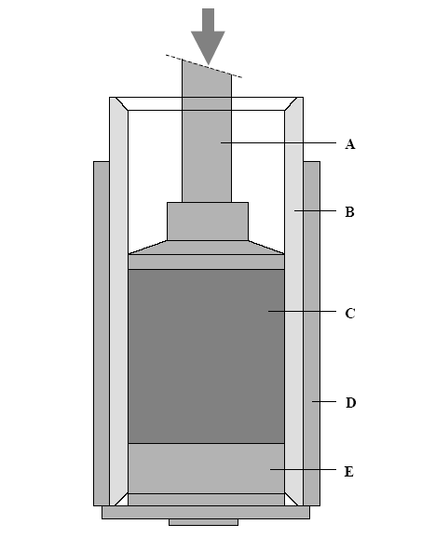
说明：A—活塞； B—捣锤； C—阴极糊； D—保温及绝热装置； E—捣座；
图1 冷捣糊捣固模具
3.1.3 试样
通常情况下制备一个阴极糊试样需要150g～200g糊料。根据所要测定的性能确定所要制备的试样数量，再按照GB/T 26297.4的规定取样。
3.1.4 步骤
3.1.4.1 确保捣固圆筒（3.1.2.2）、捣座（3.1.2.3）和捣锤（3.1.2.4）保持洁净。
3.1.4.2 称取适量的糊料，精确至0.1g，置于合适的料箱（3.1.2.5）内，封盖。将此料箱与捣固圆筒（3.1.2.2）、捣座（3.1.2.3）以及绝热层（3.1.2.7）一起放在一个合适的加热（或冷却）柜（3.1.2.6）里加热（或冷却）至适宜的温度（见表1），并保温2 h～3 h。
表1 冷捣糊成型温度
阴极糊种类 | 试样成型温度/℃ | 成型模具温度/℃
冷捣糊 | 30±10 | 40

3.1.4.3 把糊料转移到捣固圆筒内，用绝热层或恒温加热/冷却调节装置对捣固圆筒进行绝热保护，把捣锤放入捣固圆筒内并使其活塞降低至刚刚接触糊料，以大约每秒一次的速率锤击100次糊料，使其被捣紧。
3.1.4.4 当捣锤末端接触试样时从捣固设备的刻度上读取试样的高度h，h的数值应当在45mm～55mm的范围内。如果不在45mm～55mm的范围内，则该结果无效。根据h值的大小调整称取的糊料量，重复步骤3.1.4.2～3.1.4.4，直至试样高度h的数值在45mm～55mm的范围内。
3.1.4.5 取出试样，称量阴极糊生坯试样的质量m₀，精确至0.1克。每次试验后清洁试验设备。

3.2 方法2 静压成型法-适用于成型温度大于50℃的中温及热捣糊
3.2.1 方法原理
将一定温度阴极糊放入成型模具内，在一定的压力下挤压成型，制成生坯试样。
3.2.2 仪器和设备
3.2.2.1 游标卡尺：测量范围0mm～200mm，精度0.02mm。
3.2.2.2 试验机：精度1级。
3.2.2.3 烘箱：控制范围为5℃～300℃；温度波动度为±1℃。
3.2.2.4成型模具：外径φ110mm，内径φ60mm，高260mm,带加热套。
3.2.2.5天平：精度为0.1g。
3.2.3 步骤
3.2.3.1 称取适量的糊料，精确至0.1g,放入烘箱中加热至适宜的温度（供需双方协商确定），保温20min～3h。加热成型模具，温度较糊料温度低20℃±5℃。推荐铝用阴极糊(周围糊、碳间糊、钢棒糊)在150℃±5℃下加热20min达到表2所示的温度。
表2
阴极糊种类 | 试样温度/℃ | 成型模具温度/℃
热捣糊 | 100±5 | 80±5
中温糊 | 60±5 | 50±5
3.2.3.2 将达到温度要求的阴极糊试样放入成型模具中，首先，在试验机上预压，压力为0.5kN，再以2kN/s的加压速度均匀地施加压力，加压至60kN后保压1min，缓慢卸压。
3.2.3.3 取出试样,试样高度应当控制在130mm±20mm的范围内，称取其重量记做，然后对试样进行加工（推荐尺寸φ50mm×100mm），进行电阻率、表观密度等其他检测项目的测定。
4 试样的焙烧
4.1 方法原理
将阴极糊生坯试样（或方法B的原始散样）在马弗炉或箱式电阻炉里进行焙烧，按照特定的升温速率升至1000℃，在此温度下保温2小时，通过测定焙烧前和焙烧后的质量，得出试样在焙烧过程中的质量损失。
4.2 仪器及设备
4.2.1 马弗炉或箱式电阻炉：附带能够满足表1规定的加热要求的温度控制系统。
4.2.2 焙烧容器：带盖，用耐热钢制成，用于盛装试样（试样之间或试样到器壁之间的最小距离为10mm），示意图见图2。
4.2.3 填充料：由电化石墨或煅后石油焦制成，最大颗粒尺寸为1mm。
4.2.4 温度测量装置：最高测量温度为1000℃，测量误差不大于±5℃。如K型或S型热电偶。
4.2.5 瓷坩埚：容积50mL，带盖（适用于方法B）。
4.3 步骤
4.3.1 把成型好的试样（或称取适量原始散样放入瓷坩埚中，盖上盖子）装进焙烧容器(4.1.2.2)内，见图2。确保试样周围各边至少有10mm的填充料(4.1.2.3)。盖上焙烧容器的盖，置入马弗炉或箱式电阻炉(4.1.2.1)内。将温度测量装置(4.1.2.4)放入容器中间并靠近试样，按下列加热制度进行加热：
室温至500℃时采用初始加热速率(35±5)℃/h；
500℃～1000℃时采用后期加热速率(100±10)℃/h。
单位为毫米
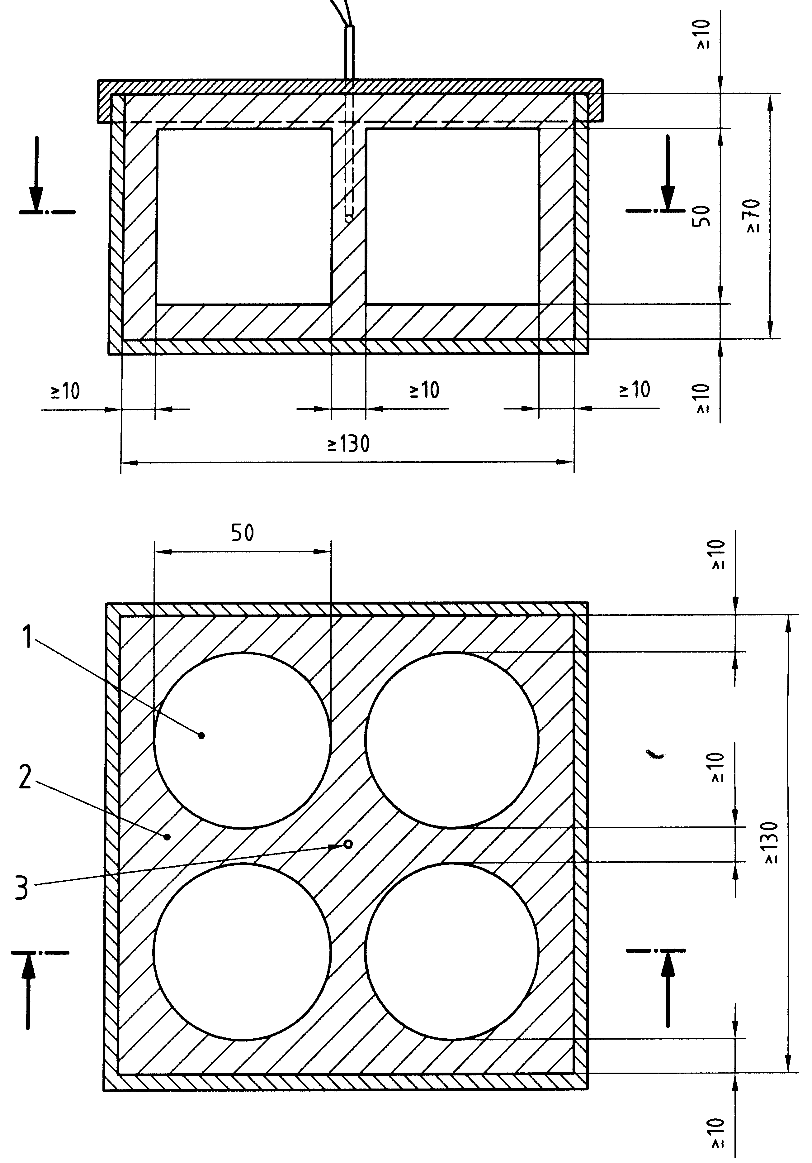
说明：1-试样； 2-填充料； 3-热电偶。
图2 阴极糊焙烧容器

4.3.2 让炉子(4.1.8)在最终温度下(1000±10)℃保持2 h，使所有的样都达到设定的最终温度。冷却至室温。取出焙烧容器，清除试样表面的填充料。测定焙烧后的试样重量（或灼烧后散料重量）m₁，精确至0.1克。
5 焙烧失重
焙烧失重的计算可分为两种方法：A-直接称量法（适用于生坯试样）；B-坩埚法（适用于散料）,操作步骤见见4.3部分。
6 测定结果的计算
6.1 生坯试样表观密度的计算
根据公式（1）计算阴极糊生坯试样的表观密度ρ：
…………………………………………………………(1)
式中：
— 表观密度，单位为克每立方厘米（g/cm³）；
— 阴极糊生坯试样的质量，单位为克（g）；
— 生坯试样的直径，单位为毫米（mm）；
—样品的高度，单位为毫米（mm）。

6.2 焙烧过程中质量损失的计算
按照公式（2）计算阴极糊试样焙烧过程中相应的质量损失，即焙烧失重：
……………………………………………………(2)
式中：
— 焙烧失重，单位为质量分数（%）；
— 阴极糊生坯（或原始散样）焙烧前的质量，单位为克（g）；
— 焙烧后的阴极糊试样（或散状样）的质量，单位为克（g）。
最终的结果应当修约至0.1%。
7 精密度
7.1 阴极糊生坯试样表观密度的精密度为：
重复性限r =0.015g/cm³；
再现性限R =0.035g/cm³。
自由度为24（6个实验室、4个试样）。
7.2 阴极糊试样焙烧失重的精密度为：
重复性限 r=0.9%，绝对值；
再现性限 R =2.3%，绝对值。
自由度为24（6个实验室、4个试样）。
7 检测报告
检测报告应包含下列内容：
a） 本部分编号；
b） 用于区别试样的所有资料；
c） 试样尺寸；
d） 制备生坯试样的成型温度；
e） 制备阴极糊试样的焙烧温度；
f） 检验结果：阴极糊生坯试样的表观密度和焙烧失重；
g） 成型及焙烧日期；
h) 试验过程中任何反常现象的详细记录；
i) 未包括在本部分中的任何操作细节或被认为可以选择的操作。

